СХЕМА ПЛАНИРОВАНИЯ НАБЛЮДЕНИЯ И ОБСУЖДЕНИЯ LESSON STUDY №1
Дата: 10.10.17 г
Класс: 2 "Б" Предмет: познание мираУчитель/ ведущий урок: Шаукерова А.А.
А – Чистяков Алексей- наблюдатель Яфарова Е.Н.
В – Давыдов Николай – наблюдатель Ермекова А.Т.
С – Торгашева Ангелина – наблюдатель Жакупова Б.А.

Тема урока: Я и мои друзья

Сквозная тема: Все обо мне

Тема подраздела:1.1. Моя семья

Цель обучения: 2.1.1.3 определять общепринятые этические нормы на основе изучения различных источников.

СМАРТ цель урока: развитие умения соотносить поступки с принятыми этическими нормами.
Ожидаемый результат:
- Действуют по составленному плану, заданиям учителя, инструкциям учебника и рабочей тетради
- Извлекают нужную информацию из текста и иллюстраций учебника по заданию учителя
- Рассказывают о своих друзьях и их привычках
- Определяют общепринятые этические нормы в отношениях между друзьями
- Понимают учебную задачу урока, выполняют, рефлексируют свои достижения на уроке
- Актуализируют и пополняют свой словарный запас словами құрмет- уважение – respect(респект), келісім- согласие – consent (консент),
өзара көмек- взаимная помощь-mutual help (моушл хэлп)
Критерий успешности:
- Всепознакомяться с понятием «дружба», с правилами дружбы, а также научаться находить выходиз конфликтной ситуации работая в сотрудничестве и опираясь на наглядный материал с помощью учителя.
- Большинствоовладеют навыками исследовательской деятельности, совместной работы
- Некоторые смогут сравнивать, анализировать, обобщать и делать рефлексию своей деятельности
Тип урока: комбинированный
Форма урока: рассуждение
Методы и приемы: беседа, работа с учебником, работа в паре, работа в группах, самостоятельная работа, дидактическая игра, «мозговой штурм», «волшебный сундучок пословиц», «театрализация», «поделись с другом», «интервью», «проблемный вопрос», «да, нет».
Ресурсы:
для учителя: персональный компьютер, экран, мультимедийный проектр, предметные картинки по теме, таблички со словами, магниты, карточки
для ученика: учебник, рабочая тетрадь
Ключевые слова и идеи: дружба- это уважение друг к другу, согласие и взаимная помощь
Опишите результаты в рамках конкретных аспектов. Что Вы ожидаете от учеников по окончании урока? | Исследуемый ученик А  Критерии успеха для данной фокусной группы__________________________  К концу урока ученик уровня А сможет анализировать свою деятельность, аргументировать свои ответы, доказывать свою точку зрения самостоятельно | Исследуемый ученик В  Критерии успеха для данной фокусной группы _______________________________  К концу урока ученик уровня В сможет дать развёрнутые ответы, аргументировать , частично доказывать свою точку зрения | Исследуемый ученик С  Критерии успеха для данной фокусной группы _____________________________  К концу урока ученик уровня С сможет дать односложные ответы не аргументируя его
Ход урока

Время | Этапы урока | Действия учителя | Действие ученика
2 мин  3 мин  1 мин  4 мин  5 мин  2 мин  5 мин  2 мин  1 мин  1 мин  2 мин  5 мин  2 мин  2 мин  1 мин  1 мин  1 мин | Вызов  Начало урока  - Создание положительного эмоционального настроя.  - Актуализация опорных знаний и мотивация. Постановка учебной задачи  «Мозговой штурм»  Деление по группам | Приветствует учащихся на трех языках?  -Сәлеметсіздер ме, балалар!  – Здравствуйте , ребята!  – Good day, pupils! (гуд дей пюпелс)  -Сейчас мы с вами встанем в круг. На экране видеоклип на песню В. Шаинского «Когда мои друзья со мной». Взяться за руки и передавать, как эстафету, рукопожатие. Начинает педагог: «Я передам вам свою дружбу, и она идет от меня к Маше, от Маши к Саше и т. д. и, наконец, снова возвращается ко мне.  Педагог:Я чувствую, что дружбы стало больше, так как каждый из вас добавил частичку своей дружбы. Пусть же она вас не покидает и греет» а давайте в знак нашей дружбы улыбнемся друг другу и пожелаем успехов и хорошего настроения на нашем уроке.  Педагог:- Скажите, о чём эта песня? – Вы в песне услышали слова: «Без друзей меня чуть-чуть, а с друзьями- много»? – А что вы уже знаете о дружбе? – А что бы вы еще хотели узнать о дружбе, на какие вопросы хотели бы получить ответы?(предполагаемые  ответы детей: - Как правильно дружить? - А умею ли я дружить? – А что значит быть настоящим другом)  Значит мы сегодня на уроке узнаем что самое ценное в дружбе.  Рассмотрите картинки и определите что самое ценное в дружбе  Давайте произнесем все три ценности на трех языках:  құрмет- уважение – respect (респект)  келісім- согласие – consent (консент)  өзара көмек- взаимная помощь-mutual help(моушл хэлп)  ФОПоддержка учитель- ученика, ученик-ученика  Аплодисменты  (Случайным выбором ручек детей ) -А теперь каждый из вас находит свои ручки и садиться по группам.  1 группа- Уважение  2 группа – Согласие  3 группа- Взаимная помощь | Хором приветствуют учителя:  -Сәлеметсізбе!  – Здравствуйте!  – Good day! (гуд дей)  Слушая песню дети встают в круг. Взялись за ручки. Начиная с педагога дети передают свои рукопажатие друг другу со словами «Я передаютебе свою дружбу, и она идет от меня к Оле, от Оли к Богдану и т. д. В конце дружба возвращается к педагогу.  Отвечают на вопросы, предлагают свои варианты.  Дети рассматривая картинки, определяют самые важные ценности в дружбе  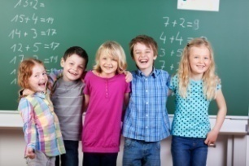 уважение  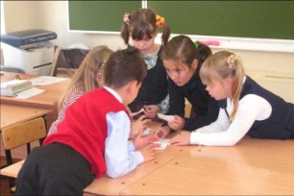 согласие  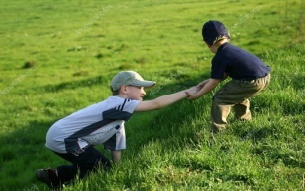 бескорыстная взаимная помощь
 | Осмысление  Середина урока  Работа над новым материалом  Работа в парах  «Поделись с другом»  Работа в группах  «Волшебный сундучок пословиц»  Применение  Работа в тетрадях  «Интервью»  Физминутка  «У друзей нет выходных»  Анализ  «Проблемный вопрос»  Индивидуальная работа «Да и нет»  Работа в тетради  Работа с учебником  «Театрализация»  Синтез  Работа в тетради  Конец урока  Рефлексия урока  Домашняя работа  Оценивание | Работа над значением слова «друг»  - Какое прекрасное слово «дружба»! Когда я произношу это слово, то сразу вспоминаю своего друга, с которым мне всегда интересно, тепло и уютно.  Сейчас вы обсудите в парах, как вы понимаете, что значит слово «друг»?- А Алексей найдет значение этого слова в толковом словаре Ожегова.  - А теперь послушаем ваши варианты значения слова «друг» (опросить мнения ребят из нескольких пар).  - А теперь послушаем Алексея, какое значение слова «друг» предлагается в толковом словаре.  - Вы такие молодцы, ребята, ваши мнения получились близкими с тем, которое предложено в словаре.  «Волшебный сундучок пословиц»  В сундучке вы найдете рисунки и подберете к ним пословицы  1 группа- Уважение  - Не имей сто рублей, а имей сто друзей  - Сила птицы – в крыльях, а сила человека- в дружбе  2 группа – Согласие  - Одежда хороша новая, а друг – старый  - Дерево крепко корнями, а человек дружбой  3 группа- Взаимная помощь  - Друг познается в беде  - Нет друга – ищи, а нашел - береги  ФО Поддержка учитель- ученика, ученик-ученика  «Большой палец»  Пишут слова дружбой, старый  Мини-исследования методом интервью  Учитель с помощью случайного выбора распределяет среди детей журналиста и оператора.Они проводят мини исследование среди учеников. Опрос о друзьях.  - Есть ли у тебя друзья?  - Как часто вы проводите вместе время?  - В чем вы помогаете друг другу?  - Как ты считаешь, каким должен быть настоящий друг?  Учитель вместе с детьми повторяют движения  Дети у меня возник такой вопрос  «В чем отличие между друзьями и приятелями»  Учитель зачитывает утверждения, связанные с темой урока, учащиеся записывают ответы в виде: «да» или «нет».  А в тетради записывают имя друга и имя приятеля  Друзья- это Николай  Приятели- это Константин  Учащиеся показывают инсценировку, связанную напрямую с темой урока по картинке.  Отвечают на вопросы:  - Что сказали ребята при встрече друг с другом?  - Что они подарили Арману на день рождения?  - Что пожелали другу?  - А как вы думаете в какие игры будут играть ребята в гостях у Армана  Пишут слова уважение, согласие, помощь  А теперь давайте заполним дерево дружбы нашего класса  Дети выходят и вешают своё фото на дерево дружбы  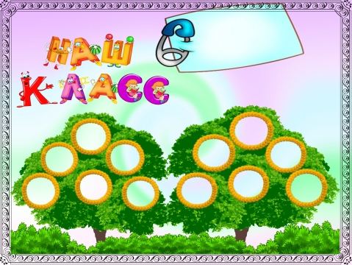наш 2 Б класс  -Какие открытия для себя вы сделали?  -Можно ли считать наше исследование на тему «Я и мои друзья» законченным?  -А сейчас вам нужно определить на какой ступени вы находитесь?  "Лестницы успеха" (дети клеят свои имена)  учебник 12 стр читать, в тетради 11 стр 4 задание. Написать 3 предложения о своих друзьях.  Самооценивание по лестнице успеха | Дети предлагают варианты значения слова «друг»  Алексей читает значение слова ДРУГв толковом словаре Ожегова.  ДРУГ-во множественном числе друзья  Человек, который связан с кем-нибудь дружбой.  Дети достают из сундучка рисунки и подбирают к ним пословицы. Надевают на голову и обьясняют смысл пословиц  Дети в тетрадях выполняют 1 задание.  Дети проводят опрос среди учащихся 2 Б класса и  анализируя, делают выводы.  Дети повторяют движения за персонажами  Дети высказывают свои мнения и отстаивают свою точку зрения  Дети заполняют таблицу с утверждениями  «да и нет»  Дети в тетрадях выполняют 2 задание.  Арман пригласил друзей на свой день рождения. И вот они пришли.    Дети рассматривая картинки с играми, сами предложили в какие игры они бы хотели играть  Дети в тетрадях выполняют 3 задание.  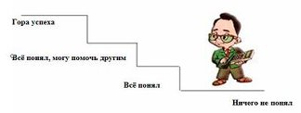
Ф.И.О: _______________________
Роспись:________________Дата:________

